--------------------------------------C#------------------------------------
- 深度理解C#执行原理https://zhuanlan.zhihu.com/p/47177008
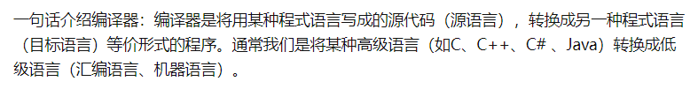
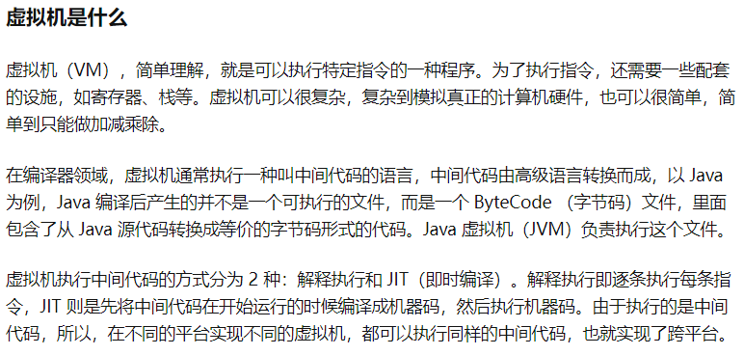
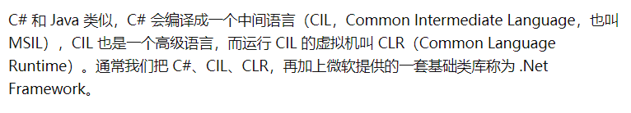
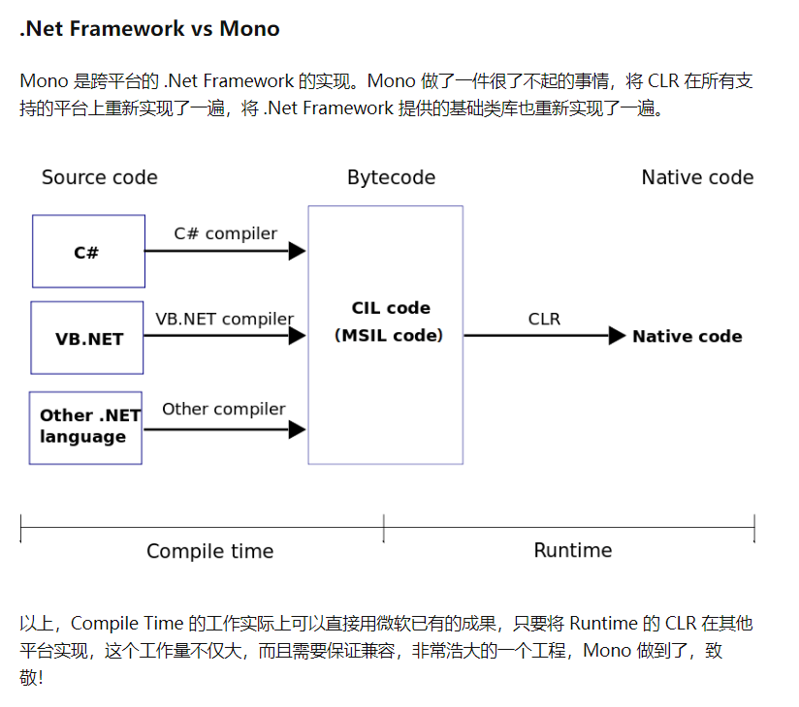
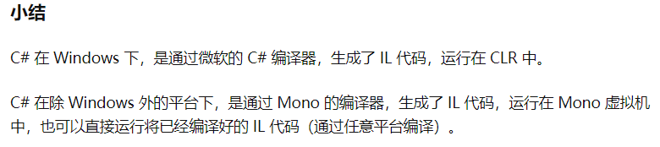
- Xlua（xlua的原理好好看看）和ilruntime详解。https://www.baidu.com/link?url=tUVhbqIK1QUHvyvVR5rh3d9-LZZ5LyADzytIEYi6K4pr8Ch07LFaWP4KwKuQb8fJ_ABDsWu4ih6pcebFdC-ozlkMBxfjwBWLOAd4I89dtRO&wd=&eqid=8f92c2ca00033465000000066342c763
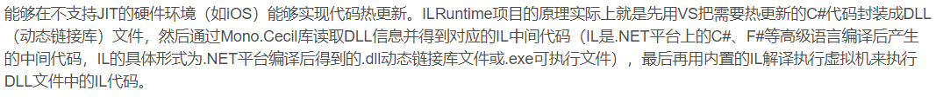
Xlua原理：luacallc#:生成xxxwrap.cs 创建luaEnv的时候，把所有的类放在ObjectTranslator.delayWrap中和它的__Register方法映射起来。当调用c#函数时，去ObjectTranslator中查找有没有这个类的wrap,如果有就调用wrap的__Register方法，把函数放到lua的堆栈中调用。如果没有就用反射的方式来把函数放到堆栈中。
C#calllua: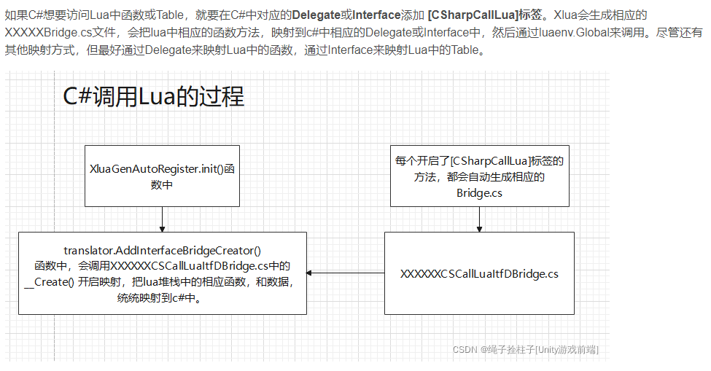
- JIT和AOT是什么
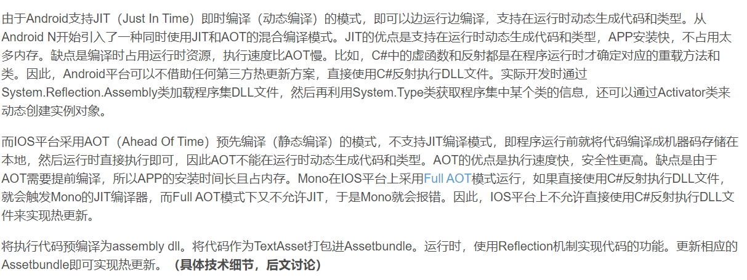
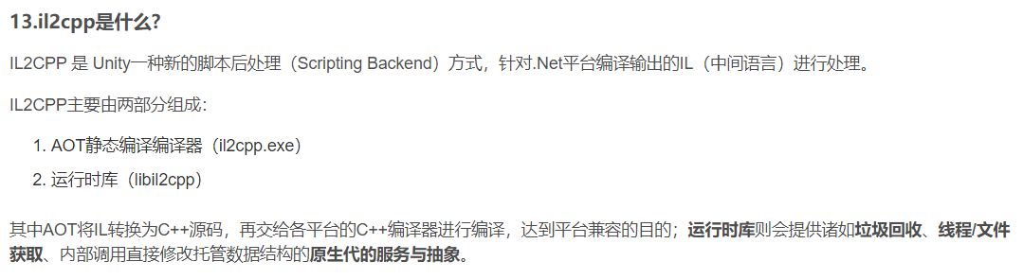
https://zhuanlan.zhihu.com/p/141748334
1.ref或out ref是把他当成引用所以调用函数前必须初始化 达到分配内存地址的目的 out不用一开始初始化，但是在函数内部必须赋值。
2.位bit是二进制的一位, 8位为一个byte=1b也叫一个字节 1M=1024kb=1024*1024*1b "字"由若干个字节构成，字的位数叫做字长，不同档次的机器有不同的字长。例如一台8位机，它的1个字就等于1个字节，字长为8位。如果是一台16位机，那么，它的1个字就由2个字节构成，字长为16位。字是计算机进行数据处理和运算的单位
3.dictionary的实现：一个结构体数组 一个int型数组表示有多少个桶 里面的值表示结构体数组的下标 将key转换成hashcode hashcode%桶数组长度决定在哪个桶里 如果桶里已经有数据了 会让当前数据的next指向这个数据https://zhuanlan.zhihu.com/p/96633352
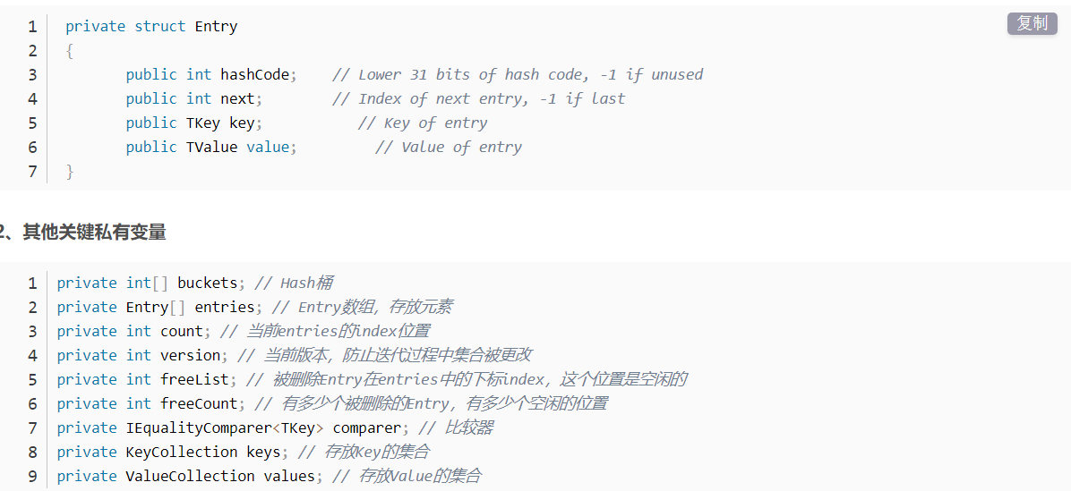
4.很多情况下不一定要使用事件通知刷新的方式，可以使用脏数据结合Update的方式，可以避免多事件同时触发造成多次刷新的浪费。
5.C#new关键字的三种用法1.new对象。2.重载基类的同名变量或方法。3.泛型中的约束比如void Test<T>( T t ) where T : new()表示T必须是一个实例化的对象。
6.委托（delegate）委托是一个容器，可以放函数对象，并且可以触发委托面的每个函数调用。委托主要用户回调函数。 事件（event）我们如果在外部给委托变量加函数进来，那么委托要定义成public，这样做又有一个问题，public外部的人也可以触发这个委托，如果我希望设计成外部可以加回调，但是只能是模块内部触发委托，那么我可以加一个event来修饰，这样虽然是public，但是外部无法触发委托,只能类的内部触发
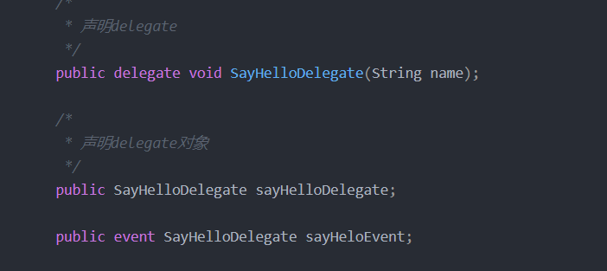
7.C#基础知识https://blog.csdn.net/qq_38069320/article/details/106390602?spm=1001.2101.3001.6650.1&utm_medium=distribute.pc_relevant.none-task-blog-2%7Edefault%7ECTRLIST%7Edefault-1.no_search_link&depth_1-utm_source=distribute.pc_relevant.none-task-blog-2%7Edefault%7ECTRLIST%7Edefault-1.no_search_link
8.sealed修饰的类为密封类，类声明时可防止其他类继承此类，在方法中声明则可防止派生类重写此方法 partial当一个类太大，可以用这个申明，在创建个相同名字的类，起到拆分的作用。
9.什么是转义，比如一些特殊的“\n”代表换行，如果一个字符串中string s=”123\n”,打印出来=”123”,程序会把\n当成特殊符号触发转义，如果我们不想转义可以加@”123\n”。
10. ^异或 相同为0不同为1
11.c#类不能被多继承，想实现多继承可以用接口。https://www.baidu.com/link?url=RCuM4jDAIgdO22q-09O39GdkSFBPYr455rMtBr8atEJ_l1vIxIwwccRQWmUIGI3X&wd=&eqid=da540b5600041845000000066321a490
12.类的扩展方法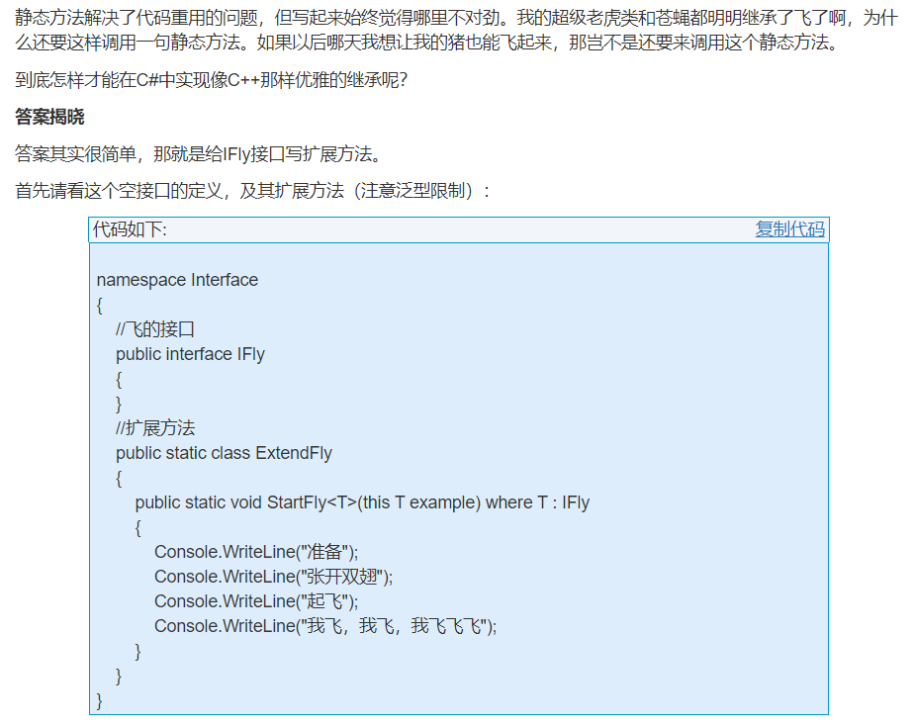
13.抽象类和接口的区别 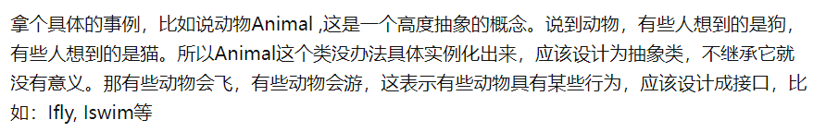
14.string长度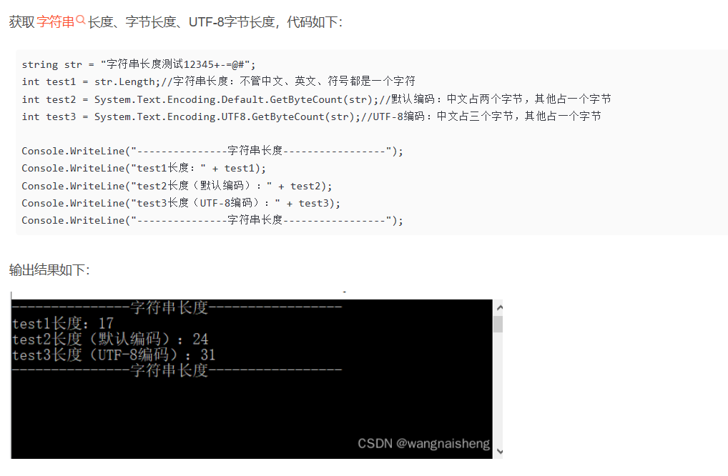
15.string原理https://blog.csdn.net/Green_756/article/details/123889112?spm=1001.2101.3001.6650.8&utm_medium=distribute.pc_relevant.none-task-blog-2%7Edefault%7EBlogCommendFromBaidu%7ERate-8-123889112-blog-126738039.t5_download_0_7w&depth_1-utm_source=distribute.pc_relevant.none-task-blog-2%7Edefault%7EBlogCommendFromBaidu%7ERate-8-123889112-blog-126738039.t5_download_0_7w&utm_relevant_index=9
15.1Stringbuilder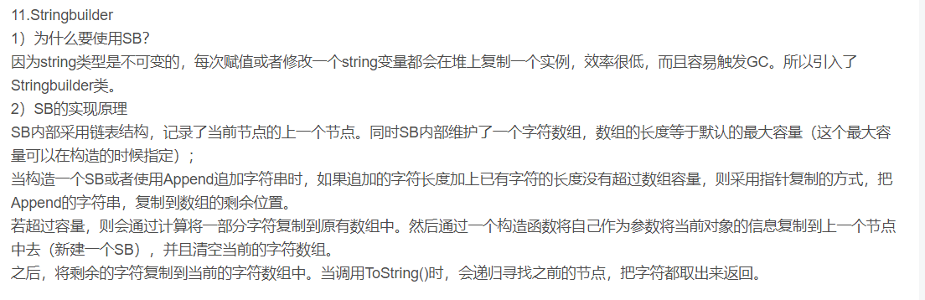
16.闭包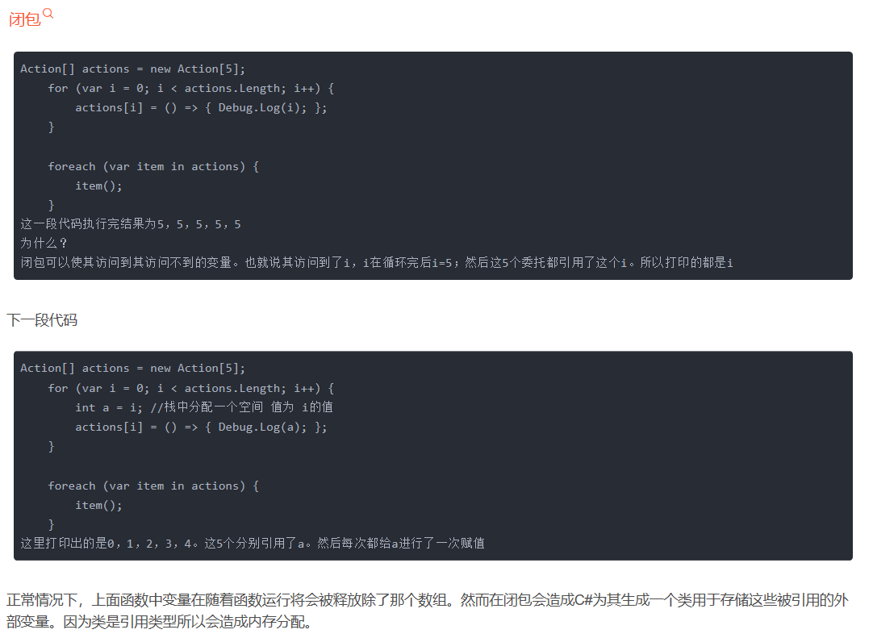
17.协程https://www.cnblogs.com/soundcode/p/11449249.html
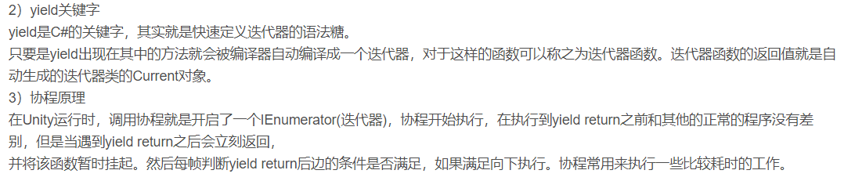
- 语法糖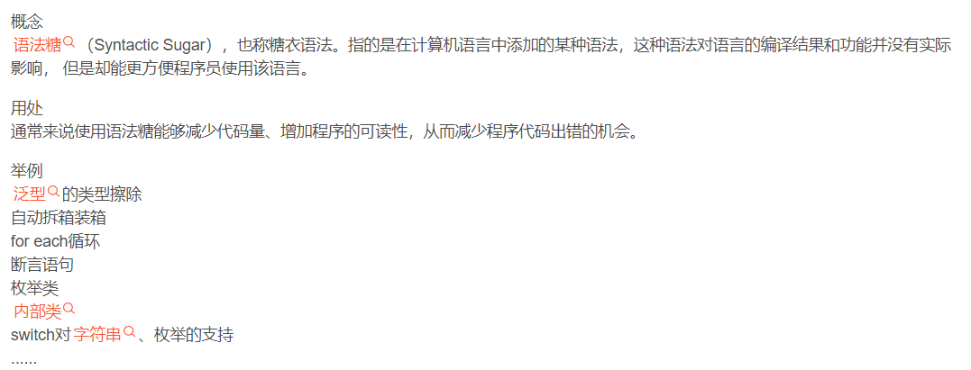
- 分离轴算法检测碰撞https://blog.csdn.net/yuliying/article/details/56849489
- Const和readonly的区别https://www.jb51.net/article/149508.htm（const是编译时常量，必须开始时赋值，readonly是运行时常量，可以在运行时赋值）
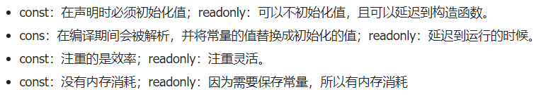

-------------------------------Unity--------------------------------------
1.一个gameobject active=false的话 上面脚本的awake不会执行。
2.往一个active=false的gameobject上添加脚本，该脚本的awake也不会执行。
3.一个gameobject active=true，上面的脚本enabled=false，该脚本的awake会执行,start不会执行。
4.start只会执行一次即使下次再active=true（onEnable在start之前执行）。
5.fixupdate不是真正的固定时间执行，当很卡时，下一次会执行多个fixupdate来对齐。
5.多看看文档“了解unity中的优化”章节。
6.抓取logcat 1.cd C:\Users\SNQU\AppData\Local\Android\Sdk\platform-tools。 2.adb logcat -c 清除就日志 Ctrl+c结束抓取 如果adb logcat -v time >.\\logcat.log不行说明端口被占用。 3.检查端口netstat -ano|findstr "5037"，查找进程tasklist |findstr "17440"。
6.抓取模拟器日志。https://blog.csdn.net/qq_30058057/article/details/107663208?utm_medium=distribute.pc_aggpage_search_result.none-task-blog-2~aggregatepage~first_rank_ecpm_v1~rank_v31_ecpm-4-107663208-null-null.pc_agg_new_rank&utm_term=%E9%9B%B7%E7%94%B5%E6%A8%A1%E6%8B%9F%E5%99%A8%E6%97%A5%E5%BF%97%E8%B7%AF%E5%BE%84&spm=1000.2123.3001.4430
7.https://www.xuanyusong.com/archives/4441通过符号表定位函数。 1.cd C:\Users\SNQU\AppData\Local\Android\android-ndk-r13b-windows-x86_64\android-ndk-r13b\toolchains\aarch64-linux-android-4.9\prebuilt\windows-x86_64\bin。2.aarch64-linux-android-addr2line -f -C -e libunity.sym.so 0000000000310e04
7.1 https://docs.unity3d.com/Packages/com.unity.mobile.android-logcat@1.2/manual/StacktraceUtility.html2019已经提供查看堆栈的工具。
8.IOS闪退堆栈还原 1.xcode中生成dSYM 查看dSYM的uuid是否和bugly上堆栈信息中的一致 xcrun dwarfdump --uuid /Users/reborn/Library/Developer/Xcode/DerivedData/Unity-iPhone-hhpsnkuiierwseceepeudrbnooxe/Build/Products/ReleaseForRunning-iphoneos/zhuoli.app.dSYM/Contents/Resources/DWARF/zhuoli
2.找到bugly起始地址 App base addr: 0x000000010041c000
3.使用xcrun atos -arch arm64 -o /Users/reborn/Library/Developer/Xcode/DerivedData/Unity-iPhone-hhpsnkuiierwseceepeudrbnooxe/Build/Products/ReleaseForRunning-iphoneos/zhuoli.app.dSYM/Contents/Resources/DWARF/zhuoli -l 0x000000010041c000 0x0000000101585c8c（堆栈的地址）
8.UnityEngine.Profiling.Profiler.BeginSample()和EndSample()的使用。
9.相机上的FlareLayer组件是LensFlare的必备，表示它以这个相机为效果点。
10.unity在loading打不开的问题。打开C:\Users，找到 AppData 文件夹，点进去；分别删除 Local 目录和 LocalLow 目录下的 Unity 文件夹；
11.lighting map到底是什么
12.让美术学习使用substance painter制作材质导入unity达到顶级表现效果。
14.在不同的场景下，光源的设置一样，但是物体表现的光效果不一致，可能是两个场景的lightsetting中的设置不一致造成的。
15.了解下shadowMap的原理https://blog.csdn.net/zengjunjie59/article/details/111356636 ShadowMap说起来十分简单，把摄像机和光源的位置重叠，那么场景中该光源的阴影区域就是那些摄像机看不到的地方，主要应用在前向渲染路径中。
16.光照探针light probe将光照信息存储在编辑好的各个点，实现对动态物体的光照效果。(light probe会对使用了ShadeSH9函数的光照计算shader影响)
17.ReflectionProbe烘焙后不正确，最后查出原来跟烘焙出来的贴图去掉了minimap有关。
18.尝试用UnityUPR检查资源。
19.Unity编辑器上大小写不区分的，手机上是区分大小写的。
20.字体相互引用的坑，PC上有问题，手机上没有。https://answer.uwa4d.com/question/5a697bf17daacf4c7ff04928
21.SRP（可编程渲染管线）/URP（通用渲染管线）/HDRP（高清渲染管线）几种管线的关系 https://zhuanlan.zhihu.com/p/353687806
22.DrawCall，Batches，SetPass calls的区别https://zhuanlan.zhihu.com/p/353856280
23.DC和批次的概念：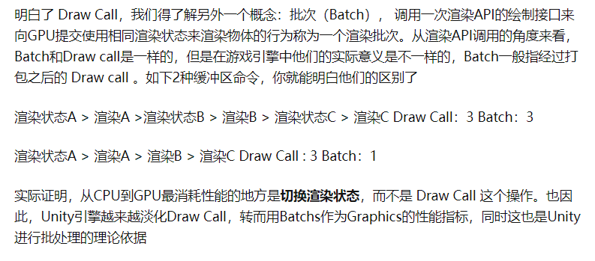
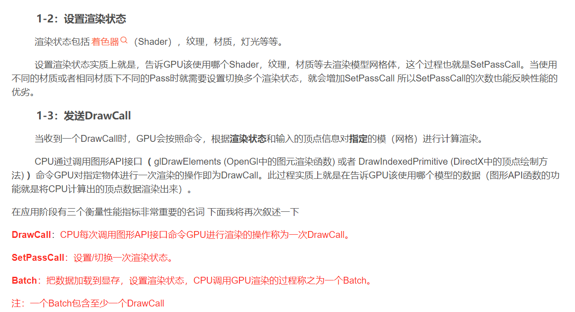
24.unity开发微信小游戏https://github.com/wechat-miniprogram/minigame-unity-webgl-transform
25.用AB包加载场景，场景黑的解决方案，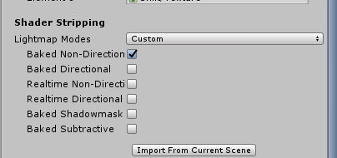
26.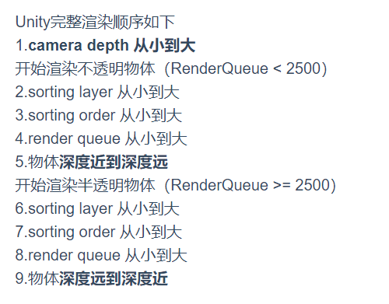

27. Unity3D 渲染管线全流程解析
https://blog.csdn.net/Q540670228/article/details/120094859?spm=1001.2101.3001.6650.3&utm_medium=distribute.pc_relevant.none-task-blog-2%7Edefault%7ECTRLIST%7ERate-3-120094859-blog-125236739.pc_relevant_default&depth_1-utm_source=distribute.pc_relevant.none-task-blog-2%7Edefault%7ECTRLIST%7ERate-3-120094859-blog-125236739.pc_relevant_default&utm_relevant_index=5
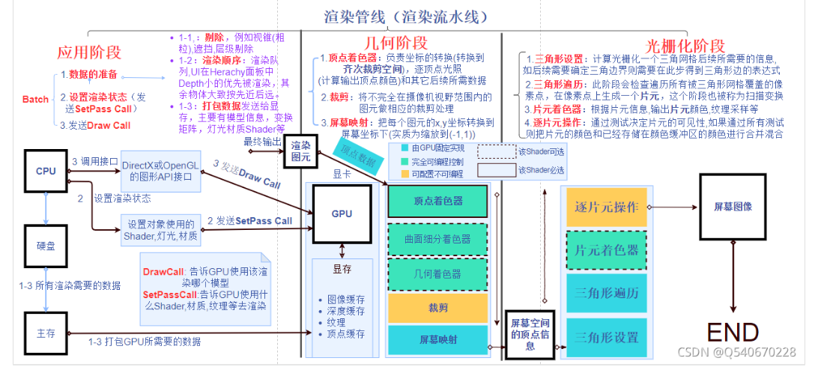
- 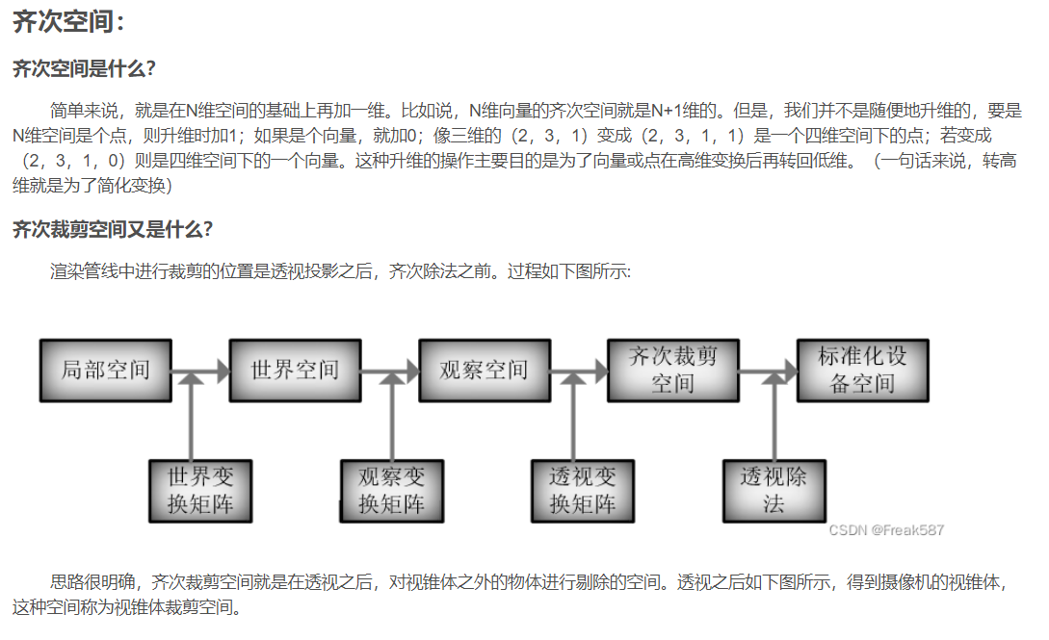
- 音效开启ForceToMono强制为单通道 小音效设置DeCompressOnLoad或Streaming 大音效设置CompressionInMemory
- 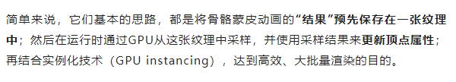
- 位置同步https://mp.weixin.qq.com/s/kEek4KbqCuQRFGXlfu3YHg（扔手雷流程）
- SRPBatcher(减少设置渲染状态的开销)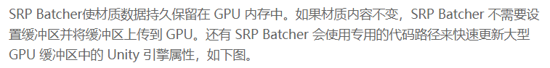
- Unload(false)再加载同一个包的资源所占用的内存和上一次不同，有两份内存。
- 动画混合和融合https://zego.csdn.net/63494a62d3efff3090b589c4.html?spm=1001.2101.3001.6650.1&utm_medium=distribute.pc_relevant.none-task-blog-2%7Edefault%7ECTRLIST%7Eactivity-1-106046675-blog-52199920.pc_relevant_aa_2&depth_1-utm_source=distribute.pc_relevant.none-task-blog-2%7Edefault%7ECTRLIST%7Eactivity-1-106046675-blog-52199920.pc_relevant_aa_2&utm_relevant_index=2

----------------------------新特性-------------------------
1.Debug.Log( $"Time.frameCount = {Time.frameCount}" );
2.Addresables系统，https://linxinfa.blog.csdn.net/article/details/122390621?spm=1001.2101.3001.6650.1&utm_medium=distribute.pc_relevant.none-task-blog-2%7Edefault%7ECTRLIST%7ERate-1-122390621-blog-106607597.pc_relevant_antiscanv3&depth_1-utm_source=distribute.pc_relevant.none-task-blog-2%7Edefault%7ECTRLIST%7ERate-1-122390621-blog-106607597.pc_relevant_antiscanv3&utm_relevant_index=2

-------------------------------------Lua-----------------------------------
1.require dofile loadfile的区别require只执行一次 dofile每次都执行 loadfile只加载不执行，想要require每次都执行package.loaded[_name] = nil;
2.lua的table使用数组和哈希表结合的方式，在空间效率和访问效率上都很好,10000这个key会存在哈希段中，当太大的key值导致存储空间利用率低于50%时，这个值会被放进哈希段中。
3.table.sort当锚点的值与边界值相等，这时如果排序方法sort_comp返回true，则会造成数组越界，而解决方案也很简单——当比较的两个值相等时，返回false即可
4.xlua
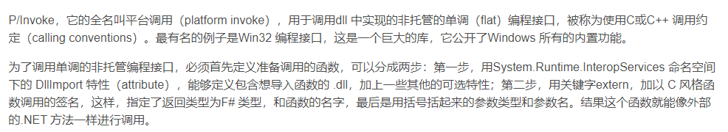
5.元表https://blog.csdn.net/weixin_33736048/article/details/94224604?utm_medium=distribute.pc_feed_404.none-task-blog-2~default~BlogCommendFromBaidu~Rate-3-94224604-blog-null.pc_404_mixedpudn&depth_1-utm_source=distribute.pc_feed_404.none-task-blog-2~default~BlogCommendFromBaidu~Rate-3-94224604-blog-null.pc_404_mixedpud
是用来定义对table或userdata操作方式的表
- 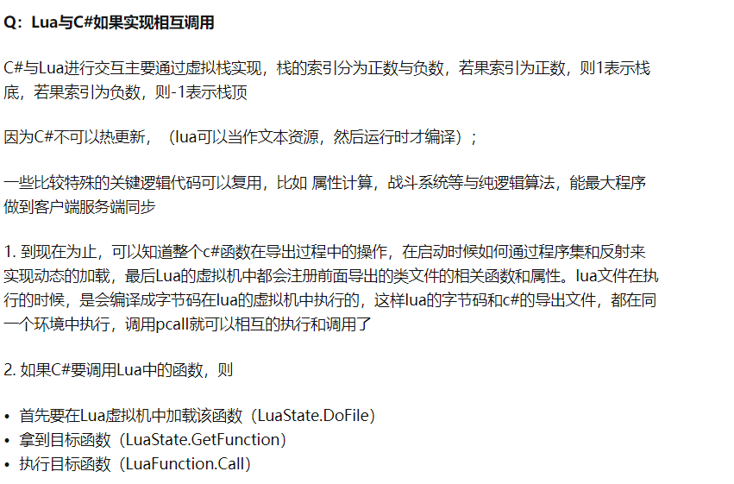
- Lua虚拟栈的执行步骤是什么https://blog.csdn.net/u014686778/article/details/114749373
c调用lua
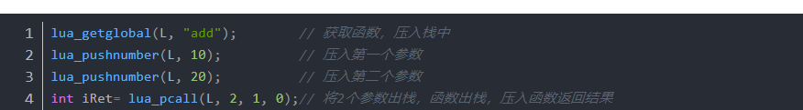
lua调用c
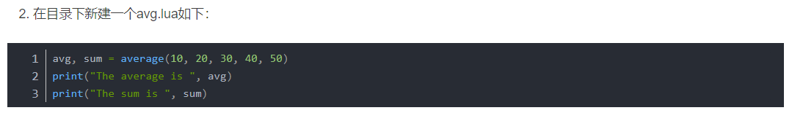
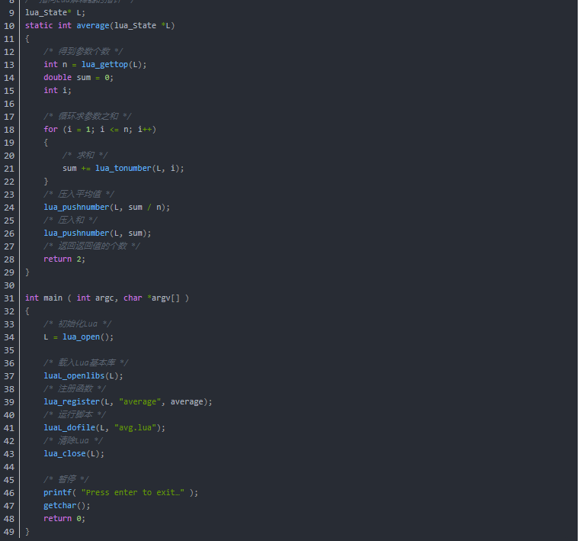
8. 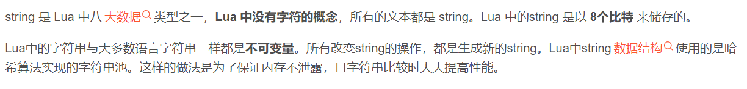

--------------------------------------UI-------------------------------------------
1000.LayoutGroup组件Child Controls Size子节点元素的大小自适应(配合Layout Element组件可以做出很多想要的布局效果)，Child Force Expand子节点的位置根据父节点的大小自适应。
1001.Layout Group组件和Content Size Fitter一起使用才能达到根据子节点大小控制父节点大小的功能
1002.Canvas会打断父节点上的GraphicRaycaster,所以如果要当前层和字节点层也需要点击还在再加GraphicRaycaster。
1003.http://blog.sina.com.cn/s/blog_bcbac6b90102xftb.html

-----------------------------------Shader----------------------------------------
2000.使用shader_feature的shader在bundle中不起作用？创建使用该shader的材质或ShaderVariantCollection与shader打在同一ab内。使用multi_compile替换shader_feature（不建议）。
2001.使用unity的阴影无论产生和接收都要加cast shadow pass的通道。
2002.shader的Properties前加 [PerRendererData]_MainTex("Base (RGB)", 2D) = "white" {}表示_MainTex是内置的不暴露在外面
2003.OnRenderImage后处理shader中_MainTex是当前相机所绘制的像素存储的贴图
2004.OnRenderImage并不是挂在哪个相机上就会对哪个相机所看到的画面处理，会按照相机的depth顺序叠加处理。
2005.Shader.parse和Shader.CreateGpuPrograsm这两个接口不会太陌生，这两个接口我们在使用Profiler查看的时候可以经常看到二者的耗时。其中shader.parse主要是在加载shader，可以理解为Resources.Load/AssetBundle.LoadAsset，而CreateGpuProgram则是去通知Gpu，有新的Shader加载进来了，需要GPU对这个Shader针对目标平台进行编译，也可以理解为GPU自己需要对Shader进行一次处理，不然GPU也不知道要如何渲染目标物体，Shader.Parse的耗时可以使用always include或者使用AB包并常驻内存不去卸载，来解决，而CreateGPUProgram则可以使用在游戏初始化的时候使用例如一个Cube挂上相应的Material然后放到视域体内渲染一帧即可，然后把Cube移动到很远的地方就可以了，由于Shader已经常驻内存，并不会去卸载，所以GPU也无需多次编译Shader，以达到减少消耗的目的。或者使用ShaderVariantCollection.WarmUp，这个会自动创建三角面来告知GPU编译这个shader了，但是这个接口会造成启动的时候耗时较高，而且如果当shader被卸载，再加载的时候还是会出现CreateGPUProgram的。
2006.比如游戏中有很多物体使用相同材质本身能动态合批，但是想给各自有不同的颜色可以使用SetPropertyBlock来设置颜色来达到合批效果。如果他们本身不能合批（比如顶点数超标），使用GPUInstance来合批。
2007.shader上有跟Fog有关的设置，会和Fog相互影响。
2008. 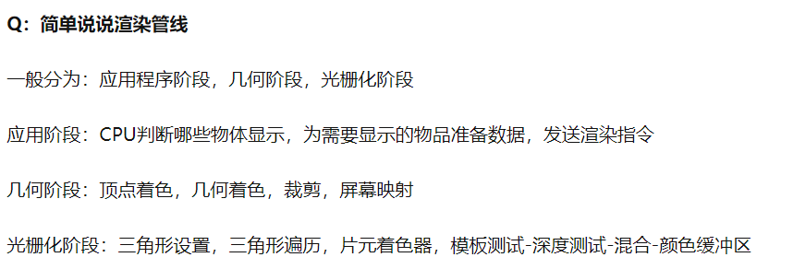
更深层次的理解几何阶段和光栅化阶段看书的第9页
2009.GPUInstancing shader结构和c#使用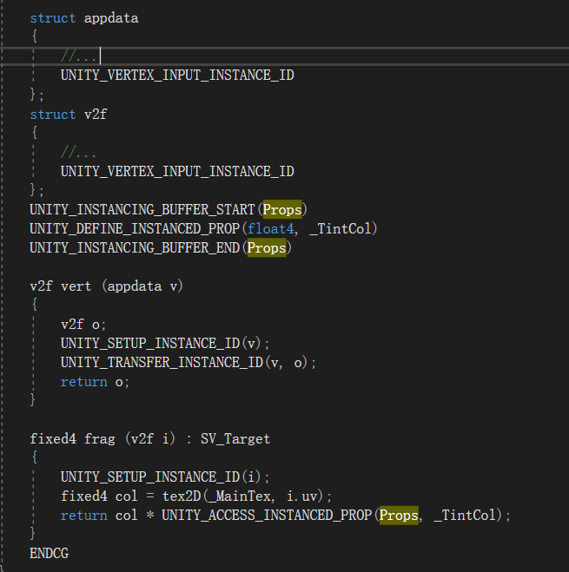
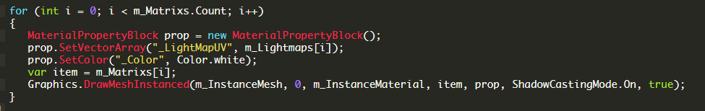
SRPBatcher
https://www.baidu.com/link?url=4A8PC08jmESO7NDn1zUQs8QKRT0FgmqkEtBXU8CSZziO8enM3yoSabAnlmim3noFylKYZZsTdRZQXS5C7plvY_ay6xO--hbzqhJ2lCwkIKW&wd=&eqid=a3b996f50003047200000006636cc47d
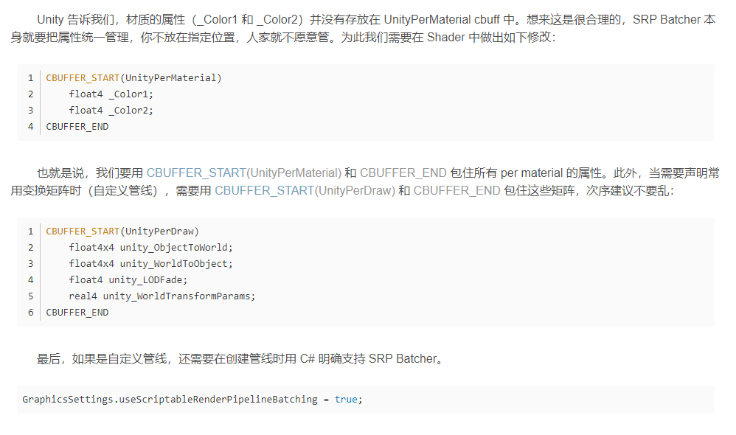
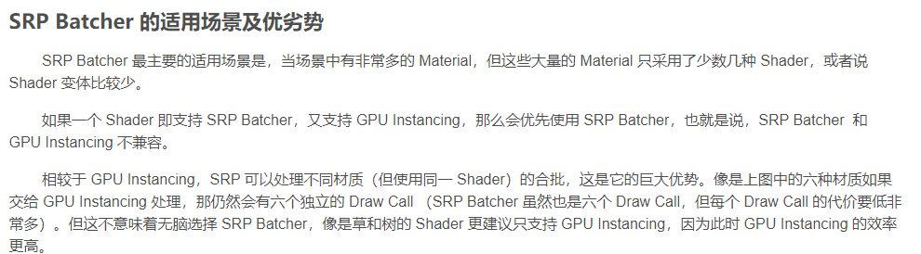
- 法线进行空间变换https://blog.csdn.net/nsdhy/article/details/103711095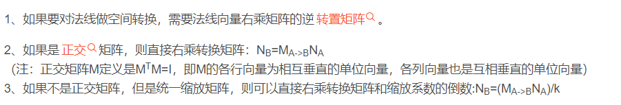
- 经典的描边算法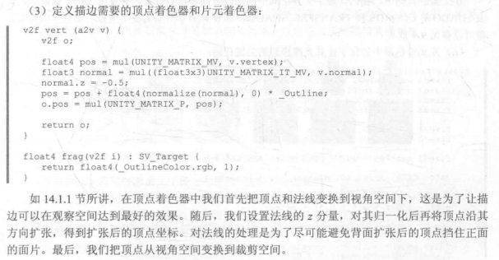
- 空间变换（P是裁剪空间不是屏幕空间以前一直理解错了）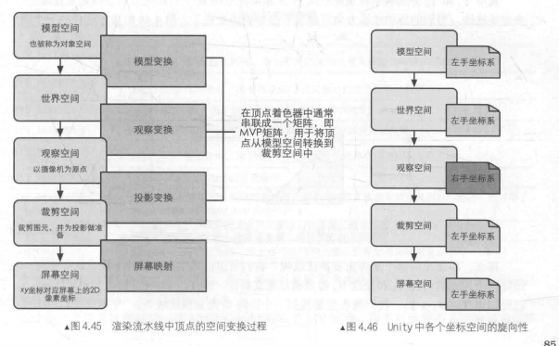
- 如何计算屏幕坐标（shader书的90页）
- 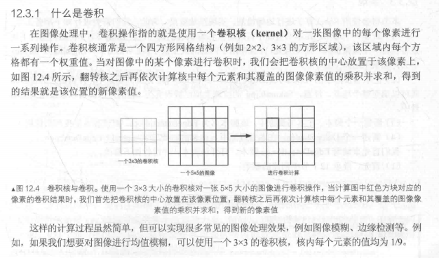
- 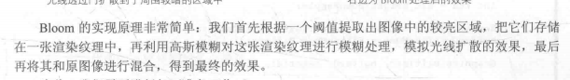
- 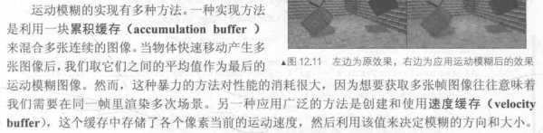
- 一些shader效果https://blog.csdn.net/puppet_master/category_9266712.html?spm=1001.2014.3001.5482
- 边缘检测原理：使用x方向和y方向的两个卷积核以该像素为中心对周围像素采样取得像素的亮度再乘以该位置卷积核的权重值全部加起来得到一个数值和原像素比较数值差异判断是否过大如果过大就是边缘。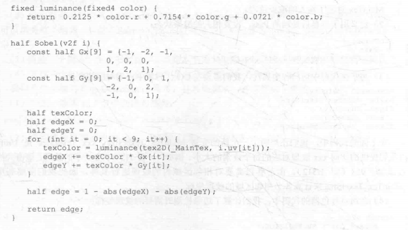
- Early-z是什么（为了避免一个顶点经过一系列变换来到逐片元阶段被各种测试所丢弃造成性能浪费，我们来偏远着色器前进行的一个深度测试，再用一个pass来写入深度同时colormask掉）https://blog.csdn.net/whitebreeze/article/details/118688150
- https://www.cnblogs.com/nafio/p/14101561.html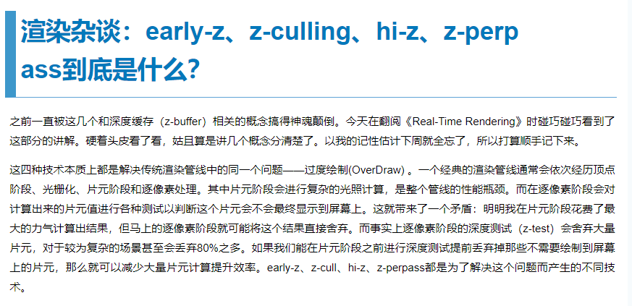
- 预乘的意义还有rendertexture特效的问题https://blog.csdn.net/f_957995490/article/details/106648584?spm=1001.2101.3001.6661.1&utm_medium=distribute.pc_relevant_t0.none-task-blog-2%7Edefault%7ECTRLIST%7ERate-1-106648584-blog-102614983.pc_relevant_recovery_v2&depth_1-utm_source=distribute.pc_relevant_t0.none-task-blog-2%7Edefault%7ECTRLIST%7ERate-1-106648584-blog-102614983.pc_relevant_recovery_v2&utm_relevant_index=1
- RectMask2D原理
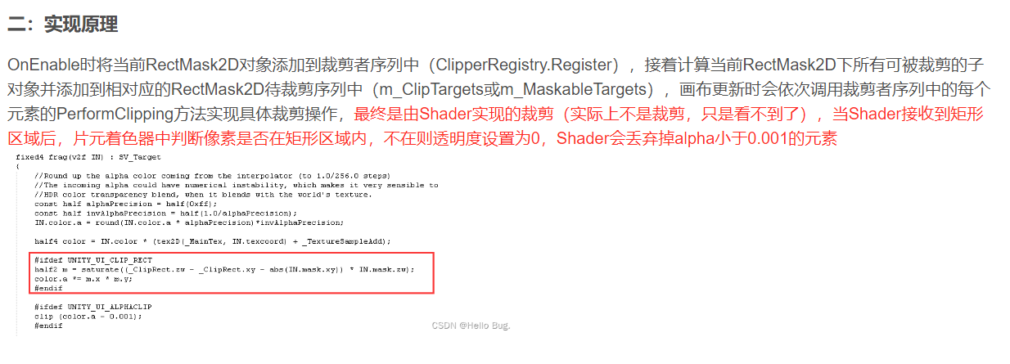
2023.urp下的grabpass 随便了解下urp流程 https://zhuanlan.zhihu.com/p/415817720

----------------------------------------gc------------------------------------
3000.枚举或struct类型List.Contains object.CompareTo object.Equals 回调后用到的临时变量 装箱拆箱 string+ 字典的key没有实现IEquatable（比如enum或Enum作为key）params object[]作为参数传入值类型有gc 用unity里无gc的方法
3001.unity2019分帧gc了解下
3002.更深层次的gc机制https://blog.csdn.net/weixin_42254223/article/details/108910619?spm=1001.2101.3001.6650.10&utm_medium=distribute.pc_relevant.none-task-blog-2%7Edefault%7EBlogCommendFromBaidu%7ERate-10-108910619-blog-53141511.t0_edu_mix&depth_1-utm_source=distribute.pc_relevant.none-task-blog-2%7Edefault%7EBlogCommendFromBaidu%7ERate-10-108910619-blog-53141511.t0_edu_mix&utm_relevant_index=10
https://blog.csdn.net/qq826364410/article/details/97785159?spm=1001.2101.3001.6650.17&utm_medium=distribute.pc_relevant.none-task-blog-2%7Edefault%7EBlogCommendFromBaidu%7ERate-17-97785159-blog-53141511.t0_edu_mix&depth_1-utm_source=distribute.pc_relevant.none-task-blog-2%7Edefault%7EBlogCommendFromBaidu%7ERate-17-97785159-blog-53141511.t0_edu_mix&utm_relevant_index=17
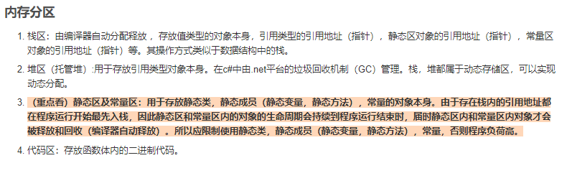

---------------------------------------svn-----------------------------------
4000.拉分支 直接在某个文件夹下branch 填好路径 勾选create intermediate folders。
4001.https://www.jianshu.com/p/c25c3451076e 解决clean up失败的问题。
---------------------------------------------UE4 UMG-------------------------------------------------------
5000.场景中的UI如何创建。在场景中创建一个actor在上面添加widget组件，设置widget class指向一个UI蓝图即可。
5001.ui空间scale box可以实现背景图等比缩放填充的功能。只需要创建一个scale box组件设置全屏拉升锚点，再在下面创建一个image即可。
5002.创建控件模板https://zhuanlan.zhihu.com/p/90765444。新建一个控件蓝图，删除canvas panel，添加想加的控件，Warp With选择size box包裹它来控制大小，
5003.beyond compare破解https://www.cnblogs.com/cscshi/p/15705051.html

-----------unity实用工具------------------------------------
6001.Android Logcat Package https://docs.unity3d.com/Packages/com.unity.mobile.android-logcat@1.2/manual/index.html 在unity上使用显示安卓设备日志

----------------一些经验----------------------
7001.资源下载磁盘满的情况 unity内部有处理 但是用File.WriteAllBytes会有异常，要加上try catch捕获磁盘满的异常提示玩家清理。
7002.一些第三方重要的接口加上try catch防止卡死。
7003.低内存是考虑 特别是IOS
7004.不要嫌麻烦畏难 写代码的时候考虑到的情况就把它写上别想着等先做出来再看 还有有些东西一直觉得没啥 就没去做 但是上线后才发现有必要做 比如场景打包 资源包加密 早点做出来提前测试 到后面上线了想做了 又怕有影响 更不敢做了
7005.音乐音效里加入 同一种音效短时间内不能重复播放的机制
7006.热更之前别做太多东西，造成不能热更。尽量把一些功能做到热更之后。
7007.老实发现有玩家没有热更到最新的资源 好好检查下。
-------------------------------面试----------------------------------------
8001.https://zhuanlan.zhihu.com/p/390457601
8002.为什么有三次握手。“第三次握手”是客户端向服务器端发送数据，这个数据就是要告诉服务器，客户端有没有收到服务器“第二次握手”时传过去的数据。若发送的这个数据是“收到了”的信息，接收后服务器就正常建立TCP连接，否则建立TCP连接失败，服务器关闭连接端口

-------------------------------优化----------------------------------------
- 性能优化工具篇https://zhuanlan.zhihu.com/p/39529241 （unity profiler framedebug XCode的Capture GPU frame）
- 性能优化CPU篇https://zhuanlan.zhihu.com/p/39998137（1.使用缓存GameObject.Find ， GetComponent，transform这类的函数在Awake中提前存起2.对象池3.避免实例化对象时造成cpu峰值，采用分帧加载。4.看上面的gc模块）
- 性能优化渲染篇https://zhuanlan.zhihu.com/p/40900056（1.Occlusion Culling 2.LOD 3.mip map 4.图集 5.烘焙(反射探针 光照探针) 6.动静批次GPUinstancing 7.分辨率 8.overdraw）
- Unity性能优化—脚本最佳实践https://zhuanlan.zhihu.com/p/390456698
- Unity性能优化—图形渲染最佳实践https://zhuanlan.zhihu.com/p/390457344
-------------------------------LeetCode----------------------------------------
- https://blog.csdn.net/lgno2/article/details/119861015?spm=1001.2101.3001.6650.2&utm_medium=distribute.pc_relevant.none-task-blog-2%7Edefault%7EBlogCommendFromBaidu%7ERate-2-119861015-blog-51255538.pc_relevant_default&depth_1-utm_source=distribute.pc_relevant.none-task-blog-2%7Edefault%7EBlogCommendFromBaidu%7ERate-2-119861015-blog-51255538.pc_relevant_default&utm_relevant_index=5
------------------------------数学和算法-----------------------------
1.排序算法https://blog.csdn.net/qq_35344198/article/details/106785849
2.判断一个点b在点a的左边还是右边用叉乘axb，unity是左手坐标系，用左手四个手指指向a，然后手指向手掌内侧向b旋转，大拇指的方向就是叉乘向量的方向。
3.A星寻路https://www.itmemo.cn/html/618.html（open close列表 f=g+h的含义）
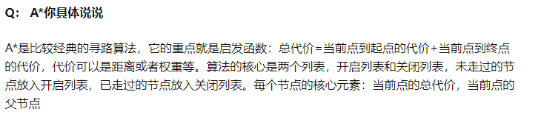
4. 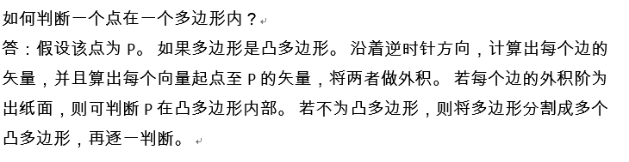

-------------------------------总结----------------------------------------
1.资源打包：打包工具编辑好要打包的资源路径选好打包类型（打一起还是散包），收集要打包资源的依赖，根据资源依赖的大小和被依赖的次数，决定是否单独打包，给所有依赖资源和打包资源，设置好包名，开始打包。打包完成后根据生成的mainfest文件，自己生成一份资源数据表（包含的内容）生成更新包等。
资源管理：使用unity的cache系统 先加载资源数据表，用unity路径资源名加载资源，找到包名，加载包的依赖，再加载包，加载资源，进入对象池管理（prefab+gameobject），ab包引用计数+1，unload(false),ab包引用计数-1,切换场景时Resources.UnloadUnusedAssets();GC.Collect()
2.资源热更：版本号 md5 unity的cache机制 webrequest
3.UI框架：对每种UI组件扩展 UIBase上的属性 UIReferences UILua的生命周期
4.音效系统：缓存机制
5.网络：tcp udp主要是注意GC UDP的不可靠性如何解决 粘包拆包这些 加密ECB（将整个明文分成若干段相同的小段，然后对每一小段进行加密）
6.战斗同步：客户端先行，错误矫正
7.技能系统：把整个一个技能的流程分成若干模块 通过时间线组合各个模块（举例游戏里释放寒冰箭的流程 加上动作前摇）
8.资源检查：模型（optimizeMesh isReadable meshCompression）动作（删除缩放曲线 浮点精度 采样频率的压缩(剔除相同关键帧)）贴图（mipmapEnabled isReadable format maxTextureSize）
9.CPU优化:
- 减少渲染对象（Occlusion Culling遮挡剔除 Camera clipping plane ）
2.减少对象渲染次数（光照贴图 阴影质量（投影 平面阴影））
3.合并要渲染的对象数据（静态合批 动态合批 GPUInstancing）

9.1静态批次（缺点不能动 包体大可以使用mesh baker合并模型或者在3dmax中让美术直接制作一个很大的模型）
9.2动态批次（限制900 300（位置、法线、UV） 180（顶点位置、法线、UV0、UV1和切向量） 缩放 镜像 多pass）
9.3GPUInstancing（Constant Buffer）
9.4SRP Batcher
9.5UI模块：动静分离，不可点击的去掉raycast，不同图集重叠问题合批打断，动态图集（动态图标动态合成图集），减少 Overdraw（重叠）
9.6代码层：1.gc。2.频繁使用的组件，需要缓存3.对象池 3.避免实例化对象时造成cpu峰值，采用分帧加载。4.看上面的gc模块）
9.7异步加载 预加载 分帧加载。
9.8大规模SkinMeshRender的优化
- GPU优化
  - 显存带宽（图片格式）minimap lod 粒子低中高 分辨率
  - Shader中的优化
- 内存优化
11.1 图片 音效 模型 动作 字体 泄露
12.crash定位（bugly sentry符号表 dSYM）
13.效果（模糊 bloom扭曲 镜面反射 描边 幻影）
14.包体（资源格式 ab包压缩和解压）

--------------------股票----------------------------------------
试一试买五日线以上的强势热点股 破五日线自动止损。（止损止损止损止损止损止损止损止损）
永远不可能卖在最高点 有一定获利或反弹跌破指定的均线 强制自己卖掉 别傻等存幻想。（低吸别追高 低吸别追高 低吸别追高）
行情不好 早上不要买股 2点半后买 行情好无所谓。
当你追高买入一个股票时，一定要设置好止损，跌破5日线就离场，参考2020江苏国泰和飞荣达德联集团 简直是瞎比操作
弱市 平衡市时早上低开没买到，拉起来就不要再去追高买了因为是弱平衡市。
做T时，股票涨起来的时候，盯好分时线，5分钟内没有新高，可以考虑卖掉（不要心存幻想，认为还会一直涨）。
当你今天有股票涨得好时，多关注几条均线的价格，价格到了某均线位置自己考虑是否卖出！
当日做T的资金，不管是赚钱还是亏钱都要T出去，也不要管这只票是跌不了多少的那种，比如银行 平安。
早上11点前 谨慎做T买股，除非开盘大幅低开那种。
根据股票的趋势做T,五日线上穿十日线属于上升趋势，低开就买，五日线下穿十日线属于下跌趋势，高开就卖。
大盘在5日均线之下时，新买股票时自己先多想一想，该不该买。
高位开启下跌模式的票 不管到什么位置 价格有多心动 不要去接了好吗 120日均线可以考虑一下（参考2021买的隆基股份）
国家政策打压的板块 不要碰 如果不幸踩雷 能卖赶紧卖 比如房地产 校外培训 2021國家打擊校外培訓 新东方的走势 2021国家搞互联网巨头 蚂蚁暂停上市 滴滴被查 其他互联网巨头如腾讯 美团虽然没被搞但依然跟跌 所以注意政策的蝴蝶效应

